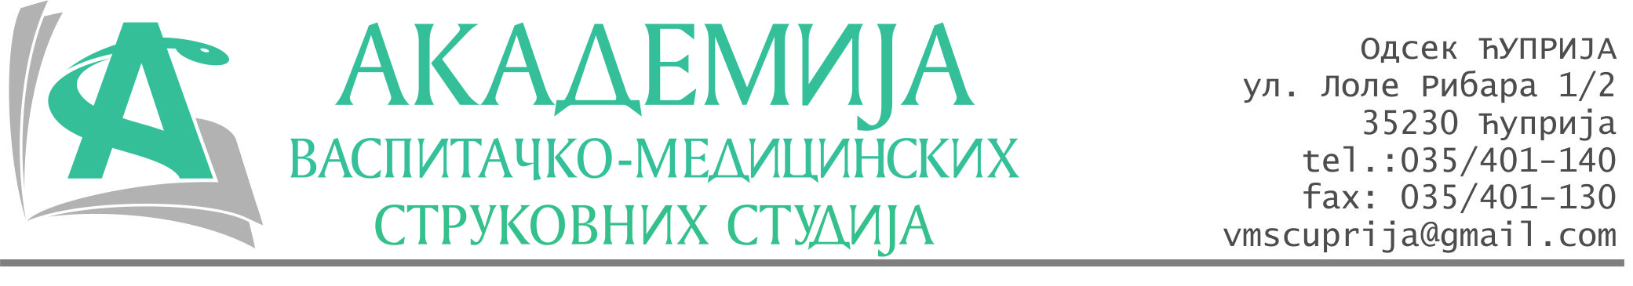
РЕПУБЛИКА СРБИЈА
Академија васпитачко-медицинских струковних студија
Крушевац
Број:01-251/2023-25
Датум: 25.04.2023. године

На основу члана 27. Закона о јавним набавкама („Службени гласник РС“, број 91/2019), члана 76. Правилника о ближем уређивању поступка јавних набавки, набавки на које се закон не примењује и набавки друштвених и других посебних услуга и Одлуке о спровођењу поступка набавке дел.бр.01-250/2023-25 од 25.04.2023. године, Академија васпитачко-медицинских струковних студија (даље: Наручилац) упућује:

Позив за подношење понуда за набавку на коју се Закон не примењује
бр.25-2.1.18/23: Потрошни материјал

Подаци о наручиоцу:
Академија васпитачко-медицинских струковних студија.
Адреса: Балканска 18, 37000 Крушевац.
ПИБ: 111540278.
МБ: 17922076.
Шифра делатности: 8542 -високо образовање.
ЈББКС: 73838.
Особа за контакт: Никола Миљковић, руководилац послова јавних набавки.
е-mail: nikola.miljkovic.vms@gmail.com

Предмет набавке: Потрошни материјал.
Рок за подношење понуда | 28.04.2023. године до 12:00 часова
Начин достављања понуда | на e-mail:nikola.miljkovic.vms@gmail.com
Обавезни елементи понуде | Према обрасцу понуде
Критеријум за избор најповољније понуде | Најниже понуђена цена

Наручилац ће одлуку о избору најповољније понуде донети у року од 3 дана од истека рока за достављање понуда.
Наручилац задржава право да:
- изабере једног од понуђача у зависности од повољности понуде,
- одустане од вршења избора ако установи да ниједна понуда не одговара захтевима Наручиоца.

Руководилац послова јавних набавки
Никола Миљковић, дипл.правник

________________________

ОБРАЗАЦ ПОНУДЕ ЗА НАБАВКУ
бр.25-2.1.18/23: Потрошни материјал
Назив понуђача
Седиште
Улица и број
Матични број
ПИБ
Текући рачун и назив банке
Одговорно лице

СПЕЦИФИКАЦИЈА
Артикал | Количина | Понуђена цена без ПДВ-а
Comac Simpla 45 BT комплет усисних гума | 1
Comac Simpla 45 Е комплет усисних гума | 1
Трошкови доставе | Паушал

Укупна понуђена цена: _______________ без ПДВ-а.

Укупна понуђена цена _______________ са ПДВ-ом.

Рок важења понуде: 30 дана од пријема понуде.
Начин плаћања: 8 дана од регистровања фактуре на СЕФ-у.
Достава на адресу: Академија васпитачко – медициснких струковних студија, Одсек медицинских студија Ћуприја, Булевар Војске Србије бб, 35230 Ћуприја.

У__________________ Потпис овлашћеног лица
М.П.
Дана ______________2023.год.

